暗物质粒子探测卫星BGO量能器
地面自动化测试软件

马思源^{1,2} 封常青^{1,2} 沈仲弢^{1,2} 王 奇^{1,2} 刘树彬^{1,2} 安 琪^{1,2}
1（中国科学技术大学 核探测与核电子学国家重点实验室 合肥 230026）
2（中国科学技术大学 近代物理系 合肥 230026）
摘要 锗酸铋(Bismuth Germanate, BGO)量能器是我国即将发射的暗物质粒子探测卫星的关键分系统之一。在为期数年的工程研制过程中，需开展大量测试工作，包括初样鉴定件、正样飞行件共计40块前端电子学板的性能测试，初、正样共计约1600个光电倍增管的LED光源刻度测试，以及初、正样单机各长达数月的多项地面环境模拟试验。针对以上测试和试验过程中的自动化数据采集和指令参数配置等需求，设计开发完成了一个基于LabWindows/CVI开发平台和虚拟仪器技术的自动化测试系统，并投入实际应用，减轻了实验人员的工作强度，提高了测试效率，为暗物质粒子探测卫星BGO量能器的研制和工程生产的顺利进行提供了保障。
关键词 暗物质粒子探测卫星，BGO量能器，LabWindows/CVI，虚拟仪器
中图分类号 TL8 DOI: 10.11889/j.0253-3219.2016.hjs.39.0x0401

暗物质粒子探测卫星(Dark Matter Particle Explorer, DAMPE)是中国科学院空间科学先导专项的首批卫星之一，预计于2015年底发射^{[1]}。其主要科学目标是通过观测高能电子和γ射线来间接寻找暗物质粒子。作为DAMPE的关键分系统（子探测器），锗酸铋(Bismuth Germanate, BGO)量能器的主要功能是测量入射粒子和射线的能量、实现高能强子本底的鉴别以及为整个有效载荷提供触发信息。
自2011年底立项以来，暗物质粒子探测卫星工程在4年内先后经历了方案、初样、正样阶段。按照工程管理的要求，初样、正样阶段分别要完成一套BGO量能器初样鉴定件、正样飞行件单机的研制生产。在BGO量能器的实验室研制及工程化生产、试验的各个环节，均需要进行大量测试，包括初样鉴定件、正样飞行件共计40块前端电子学板(Front-End Electronics, FEE)的性能测试，初、正样共计约1600个光电倍增管(Photomultiplier Tubes, PMT)的LED光源刻度测试，以及初、正样单机长达数月的多项地面环境模拟试验。这些测试工作主要涉及对信号发生器等仪器的频繁操作和参数配置、周期性的指令发送及获取单机状态参数，以及实时收集测试数据并保存文件等，由于项目周期很长、测试工作量大，如全部依赖手工完成，不仅耗费巨大人力物力，更难以保证项目进度。本文针对以上测试和试验过程中的数据采集和自动化控制的需求，设计并完成了一个基于LabWindows/CVI开发平台和虚拟仪器技术的自动化测试软件。

地面测试系统需求

PMT的批量筛选测试
BGO探测器共有14层，每层有22根BGO晶体并排排列，在晶体两端分别配有一个滨松(Hamamatsu)公司的R5610A-01 PMT进行多打拿极读出，14层共使用了616只PMT。在工程研制过程中，BGO量能器初样和正样各需用到700和800只PMT组件（包括筛选余量及备件），对每只PMT组件都需要进行性能测试并标定其动态范围。在动态范围测试过程中，每个PMT需要扫描90个点，每个测试点需30 s左右，仅完成一个PMT的测试就需要1 h左右。为此，项目组设计了闪烁晶体荧光模拟器，用于PMT的批量测试，该模拟器由外接信号发生器驱动内部LED光源根据信号发生器提供的波形幅度产生光强可控的荧光同时输入多个PMT，并由FEE采集PMT各打拿极的输出电荷信号进行处理^{[2]}。因此需设计一个自动化的软件来控制信号发生器，并接收PMT的输出信号，实现自动化批量测试。

FEE的工程化生产
PMT各打拿极的输出信号，由FEE接收并进行模拟-数字转换，转换后的数字信息由FEE上的现场可编程门阵列(Field Programmable Gate Array, FPGA)打包并上传。根据工程需求，FEE分为A、B、C三种型号，FEE-A、FEE-B分别有144路信号通道，FEE-C有72路信号输入通道，初样和正样一共需要调试20块A型板、10块B型板和10块C型板，在FEE的调试和测试过程中，每一路信号通道都需要进行多次刻度扫描测试和信号源扫描测试，以确定通道的性能。以信号源扫描为例，信号源频率设定为50 Hz，则每个幅度点需持续15 s左右（以保证得到足够的数据统计量），如每个通道扫描50个幅度点，则测试40块FEE共需要252000个幅度点，耗时1050 h（不考虑信号源设置等操作所耗的时间）。由于FEE-A还有96路通道需要输出击中信号，因此需要对每一路的阈值功能进行测试，一次标定共需要进行1920次测试。这些工作如果由手工完成将耗费大量人力，为快速测得所有FEE通道的性能指标，亟待设计一个自动测试软件。

单机地面环境模拟试验
根据航天项目的工程管理要求，BGO量能器初、正样在正式交付前均需要进行单机的环境模拟试验，主要包括力学试验、EMC试验、常压热循环试验、真空热试验（包括热平衡和真空热循环）及老炼试验。这些试验一旦开始，就往往需要很多天的连续加电，期间需要试验值班人员24 h值守。其中常压热循环试验需要持续约10 d，老炼试验需要持续10 d，热真空试验需要持续15 d，加上前后准备工作共计近两个月。因测试过程中需要不间断地监测BGO量能器的工作状态，因此对于软件的稳定性有较高要求。其次，为减轻值班人员的工作强度，一方面需要软件自动化记录各项状态参数以及操作日志，另一方面需要提供报警功能，并定期提醒值班人员手工记录一些试验设备的状态参数等。

测试系统框架设计

硬件结构
为模拟数管（数据管理器）对量能器的控制，在FEE调试和地面环境模拟试验中采用了由上位机控制的地检数据管理板（在本项目中也称为Sub Data Acquisition, SUB-DAQ）来收发指令和采集科学数据^{[3]}，SUB-DAQ负责汇总量能器的16个FEE的电荷测量数据以及其中8块FEE-A的击中信号，并产生触发信号给FEE以控制其采集数据。SUB-DAQ通过USB总线和RS422总线和上位机相连，具体结构如图 1所示。

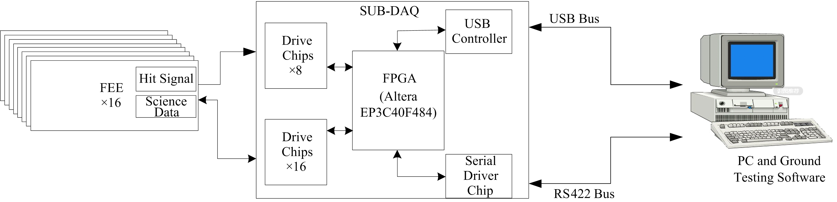
图1 测试系统框图
Fig.1 Block diagram of testing system.

软件框架
本软件结合项目的需求，基于LabWindows/CVI平台开发，LabWindows/CVI是美国NI (National Instruments)公司利用虚拟仪器技术开发的面向计算机测控领域的软件开发平台，广泛地应用于各种测控仪器仪表的开发。它是一个ANSI C的集成开发环境，将使用灵活的C语言平台与用于数据采集、分析和表达的测控专业工具有机地结合起来^{[4]}。利用其集成化开发环境、交互式编程方法和函数面板，大大增强了C语言的功能，并集成了GPIB、VX、VISA、TCP等函数库，为编写自动测试环境、数据采集系统、过程监控系统等应用软件提供了一个理想的开发环境。
软件参考了同样是基于NI公司LabVIEW环境下开发的快速扫描X射线精细结构谱数据采集与控制系统^{[5]}，采用了模块化的结构，仔细考虑了接口需求和测试需求，设计了命令收发、数据获取等模块，基本软件框图如图 2所示。
命令控制模块通过RS422接口连接SUB-DAQ，负责对FEE发送指令，控制FEE的工作状态，同时将返回参数写入日志文件并将遥测状态显示于用户界面；数据获取模块由用户界面控制，通过USB接口从SUB-DAQ获取采集到的科学数据，存入指定文件；信号发生器模块被用户界面的TA自检、信号源扫描和PMT测试等子模块控制，通过USB接口连接信号发生器和SUB-DAQ，完成FEE功能测试和PMT性能测试。

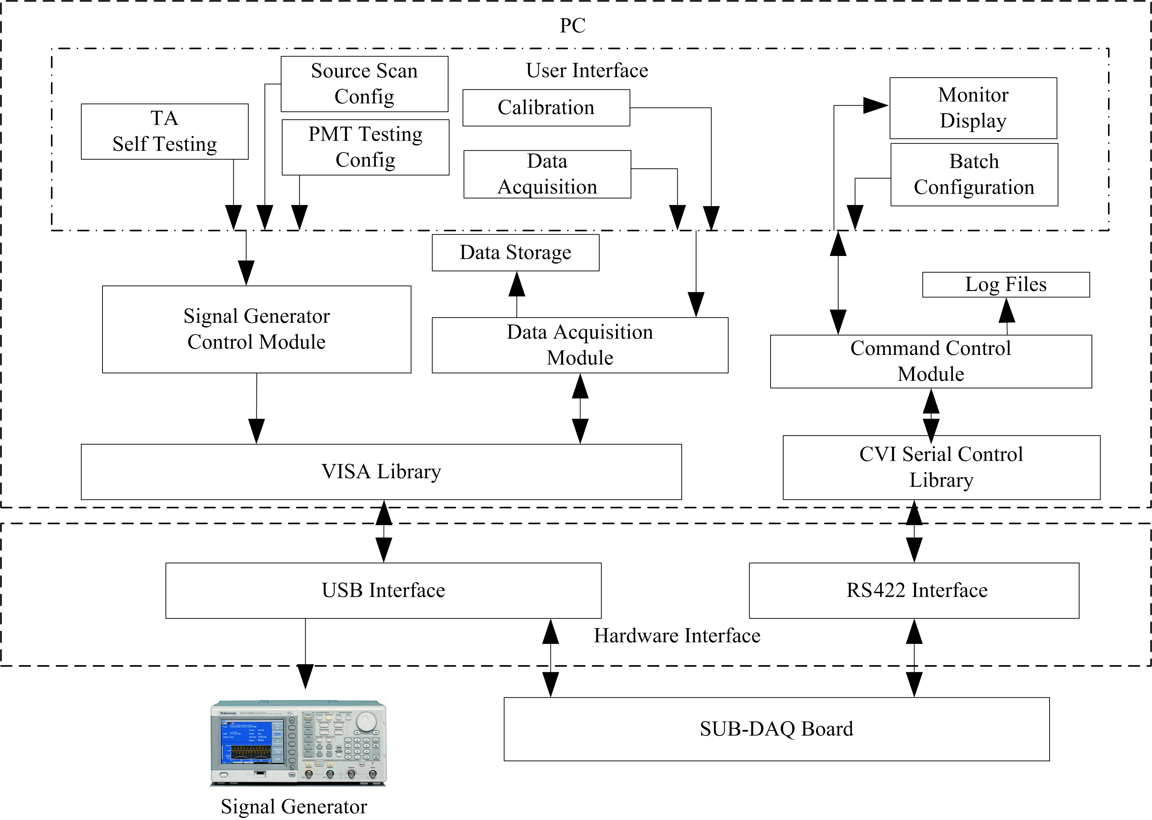
图2 软件模块关联图
Fig.2 Associated diagram.of software modules

测试功能实现

接口部分
系统通过USB接口和RS422接口连接相关的硬件。USB接口由SUB-DAQ上的芯片CY68013驱动，实现与上位机的硬件连接，负责把科学数据由SUB-DAQ传输给上位机，并将上位机对SUB-DAQ的控制命令传输给SUB-DAQ。传输方式在CY68013的固件中设置为批量(BULK)传输模式，并采用SLAVE FIFO的方式，保证了数据传输高速可靠。
同时，在信号源扫描测试和PMT测试中需要上位机通过USB接口对Tektronix AFG3252信号发生器进行控制^{[6]}。上位机通过虚拟仪器软件架构(Virtual instrument software architecture, VISA)来连接USB接口并控制SUB-DAQ和信号源，所有相关控制函数都采用VISA所提供的函数进行处理。
RS422接口在SUB-DAQ上由FT230X芯片转换为USB接口，实现与上位机的硬件连接。在上位机软件里通过LabWindows/CVI自带函数库中OpenComConfig()来连接该接口，实现命令的发送和状态字的接收。

数据获取模块
FEE的科学数据传输至SUB-DAQ，由SUB-DAQ汇总并打包，添加包头包尾后通过USB接口传输到上位机，由软件负责读取。在软件中专门为读取科学数据开辟了一个线程，在线程中使用VISA库中的viRead()函数循环读取USB缓存中的数据，每次读取512 bytes。读取到的数据会保存到事先指定的文件中，用以离线分析。同时为了对读取进度进行控制，软件会对数据量进行记录，每512 bytes为一个数据包，每读取1000个数据包就会在用户界面的文本窗口显示数据包总量。若执行viRead()函数没有读取到数据，软件会在文本窗口显示“等待数据”，若连续20次没有读取到数据，软件会弹出提示窗口警告操作员。
数据采集完全通过USB接口进行，因此USB接口的状态非常重要。为此，软件在数据采集过程中会专门开辟一个线程监测USB接口状态，在线程中周期性调用VISA库函数viFindRsrc()查找该USB设备，一旦该函数执行失败，则认为USB设备连接中断，此时软件会弹出窗口提示操作者USB设备出现问题。
用户界面的刻度扫描子模块通过数据获取模块控制SUB-DAQ对最多16块FEE同时进行刻度扫描测试，用户只需要设置起始电压、终止电压和步长电压再点击Start_cali按钮，程序就会自动进行刻度扫描，刻度测试流程如图 3所示。
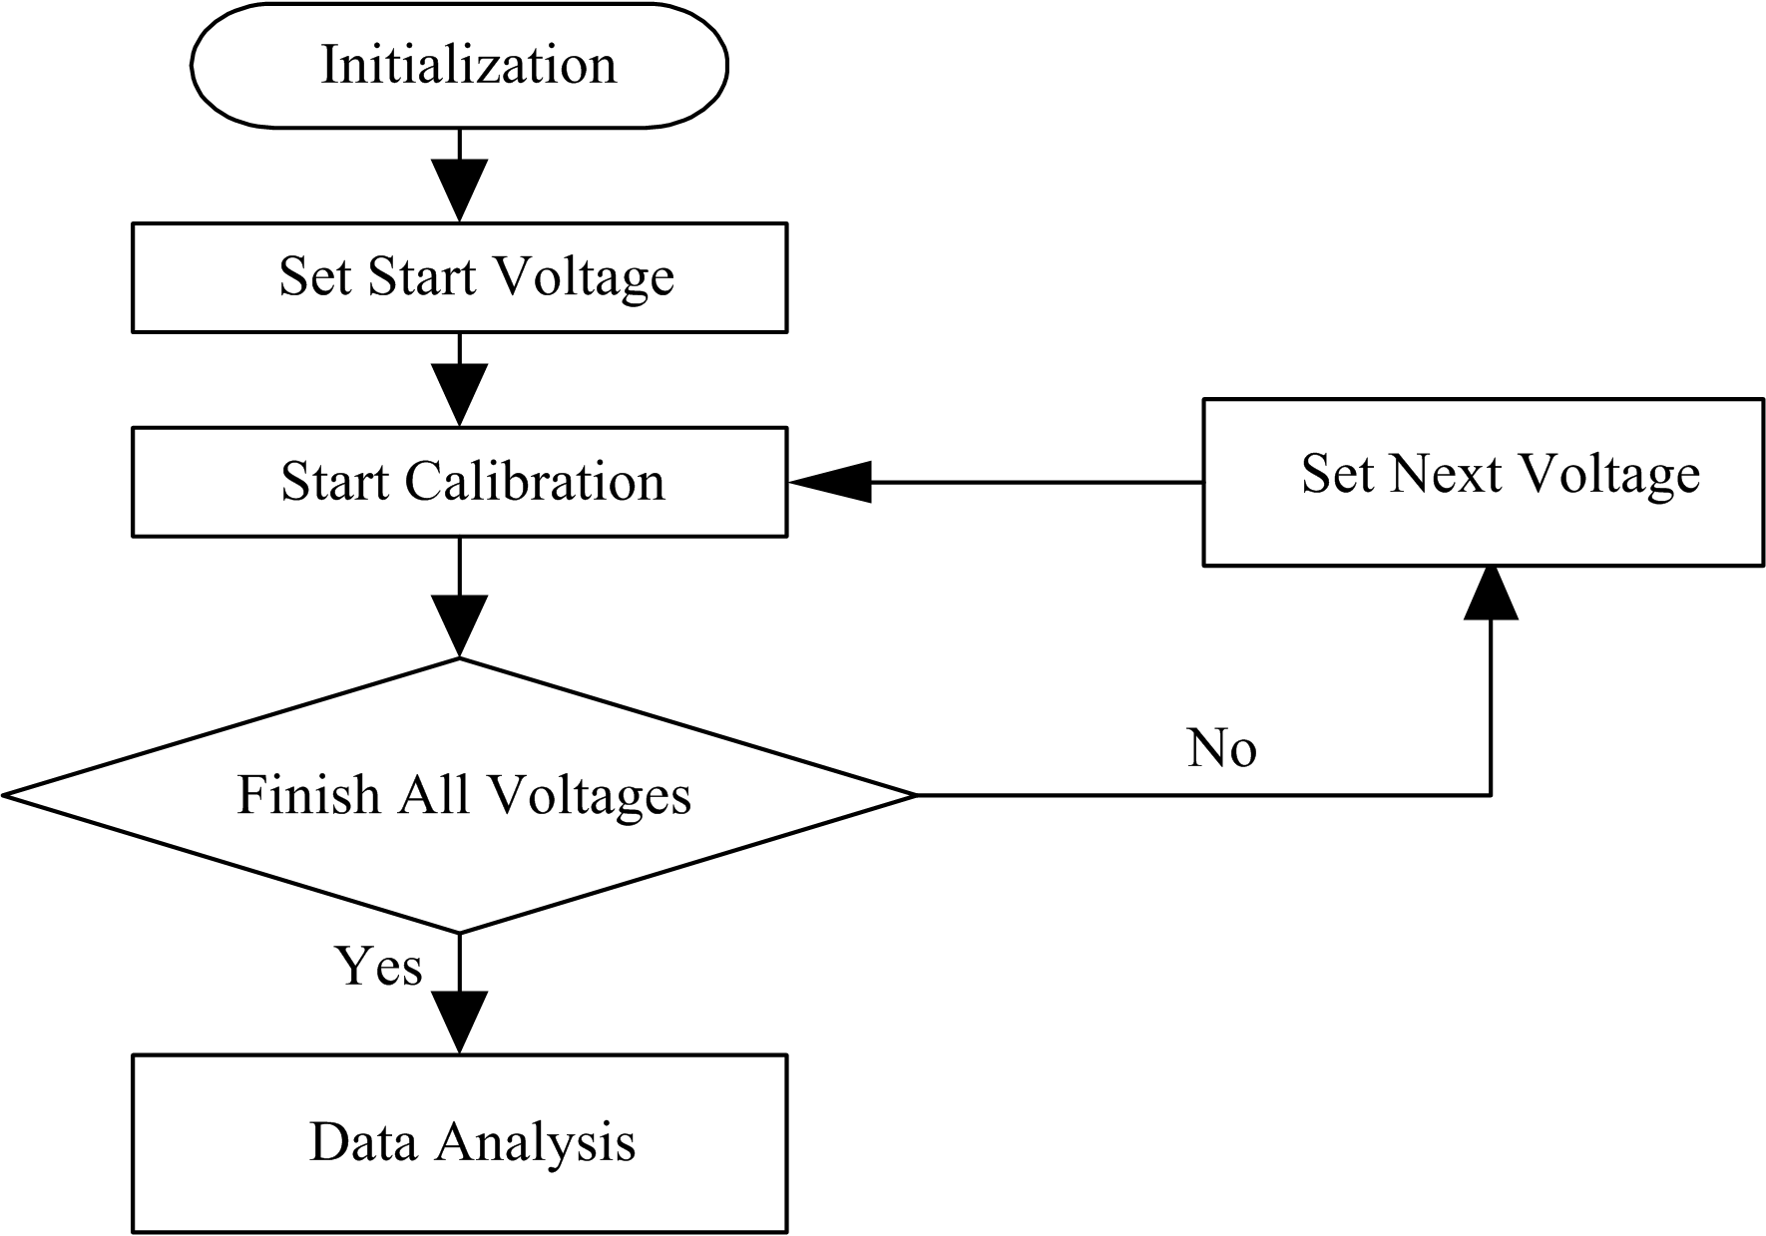
图3 刻度测试流程图
Fig.3 Flow chart of calibration process.
连接硬件、上电并初始化软件后开始刻度测试，设置刻度电压后开始刻度采集，采完一个电压点后自动开始下一个电压点的采集，全部完成后对所有通道的电荷ADC码进行离线分析，得到每个通道的线性增益和非线性指标。图 4为某通道的线性拟合结果。圆圈表示实际输出的ADC码值，直线是线性拟合结果。可以看出该通道在电荷量0‒1600 fC，输出ADC码与输入电荷量的线性关系很好。
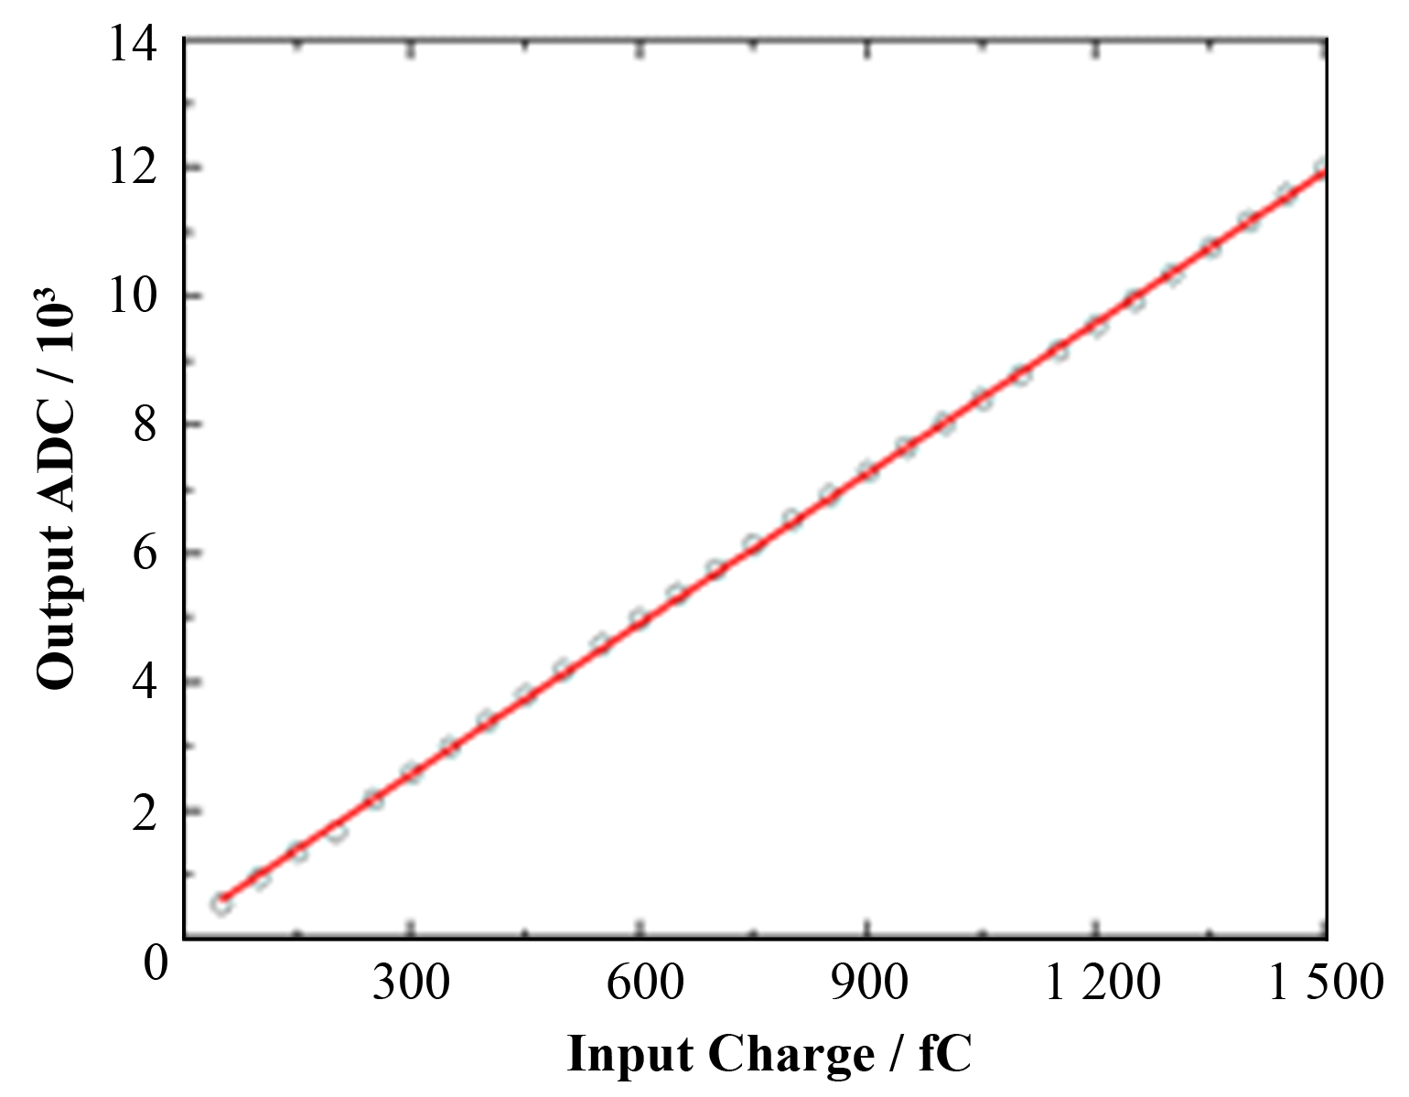
图4 某FEE通道的刻度结果的线性拟合
Fig.4 Linear fitting of calibration results for one channel.

信号发生器控制模块
美国泰克公司的Tektronix AFG3252信号发生器自带USB芯片，上位机可通过VISA库函数实现对该信号发生器的控制。实际操作中，通过VISA库函数viFindRsrc()来定位该设备，通过viWrite()函数向信号发生器的USB端口写入规定格式的数据，即可控制信号发生器产生幅度和相位已知的信号。
从软件模块化的理念出发，控制信号发生器的一系列命令被设计成子函数的形式，以方便软件调用。在信号源扫描测试中，只需要设置起始电压、终止电压和步长电压，软件即可自动控制信号发生器和SUB-DAQ完成对FEE的信号源扫描。
在PMT测试中也只需要设置电压参数，软件即可控制信号源产生需要的信号进而控制驱动电路完成PMT测试。

命令控制模块
在各项测试中，软件需要发送控制命令给FEE用以控制其工作状态。命令由4字节构成，加上包头包尾一共12字节，在软件中将命令以十六进制的形式存放于unsignedchar型数组中，使用CVI函数库中的ComWrt()函数将命令字通过RS422接口发送至SUB-DAQ，再由SUB-DAQ发送至FEE。每次收到命令，FEE会返回状态参数，状态参数通过SUB-DAQ传送回上位机，上位机通过函数ComRdByte()逐字节接收返回参数，存放于unsignedchar型数组中。为方便对FEE的控制，所有发送接收的指令都会实时显示在用户界面中的文本显示窗口。同时，为了追踪以往发送接收过的指令，在软件启动时会由用户指定一个文件夹用以存放指令日志文件(CMD_LOG)，软件在发送和接收指令时会同时把指令写入CMD_LOG，每次写入前会读取系统时间对指令进行标记，方便对每一条指令进行追查。常用指令被设计为子函数，方便调用。
由于FEE工程化生产和BGO量能器地面环境模拟试验中需要对FEE进行大块指令包注入，因此软件提供了批量参数配置模式。把所有需要注入的指令以4字节为单位提前写入二进制文件中，在使用时通过直接导入二进制文件，实现对FEE的快速配置。
在BGO量能器地面环境模拟试验中需随时关注FEE的温度和电流信息，因此我们设计了一个遥测状态显示界面以方便值班人员随时观测遥测状态。软件中专门开发了一个线程，循环向FEE发送状态监测指令，返回状态字经过软件运算处理得到FEE的电流和温度数据，存入专门为此建立的文件内。同时在软件中定义了两个数组，分别存放实时返回的温度和电流数据，每当FEE的返回状态字到达时程序会自动查询命令类型，当确认是温度或电流遥测指令时，就会把状态字中的ADC码转化为温度或电流数据，按FEE编号存放于数组中相应位置。软件中开发了一个线程，每隔10 s会自动把温度数组和电流数组里存放的数据显示在遥测界面，实现了遥测状态的实时监测。探测器每个侧面有16个温度遥测点和8个电流遥测点，4个侧面一共需要同时监测64路温度信息和32路电流信息。

值班报警功能模块
在BGO量能器地面环境模拟试验中需要值班人员连续数天至数十天不间断地进行数据采集和状态监测，需要软件有报警功能和定时提醒功能。
在软件中专门创建了一个线程用以实现这些功能，此线程内有一个定时器，每间隔2 h会触发一个回调函数，回调函数通过播放铃声和弹出提示窗口的方式提醒操作人员记录高压模块电流等关键数据。在此线程中还会循环地主动查询每个FEE的温度和电流参数，通过对比预先设置的阈值来判断量能器是否工作在正常状态，当温度或电流超过阈值就会以发出报警铃声的方式告知操作人员。

图形界面的实现
测试软件的用户面板如图 5所示，面板分为多个区域。状态显示区域用于监测SUB-DAQ与上位机的连接状态，其文本窗口可以显示命令配置情况和数据采集进度；子窗口目录区域可以打开包括温度监测和值班模式在内的一系列子窗口，方便操作人员对探测器的状态进行监控；数据采集区域可以控制采集模式，包括正常模式和刻度模式，也可以对具体采集状态进行配置；命令区域可以人工发送指令给FEE，也可以进行模块化配置，同时也会把发送的命令和FEE返回状态字实时显示出来；触发配置区域负责对具体触发模式进行控制；基本连接区域负责初始化工作状态，包括连接相应的FEE、选择文件存储路径等。软件结合了各模块功能，设计了人性化的图形界面，有效提高了功能测试和地面模拟试验的效率。
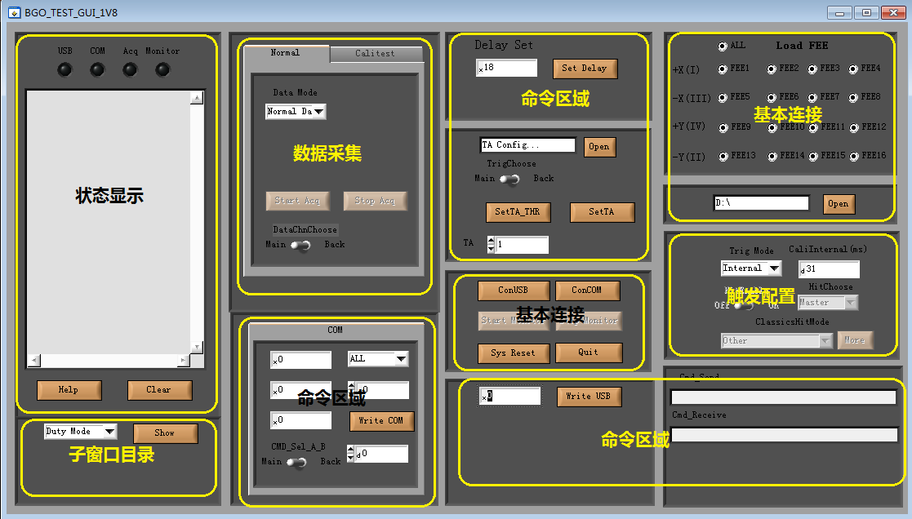
图5 用户面板
Fig.5 User interface.

结语
本软件使用了LabWindows/CVI开发平台，开发出了能够独立运行于测试工控机上的程序，具有数据采集、功能测试、状态监测和报警提醒的功能，满足了BGO量能器初样和正样中FEE的工程化生产、PMT测试及单机地面环境模拟试验的需要。该软件于2013年底开发、调试成功，对BGO量能器单机初样和正样的生产、测试具有重要意义，极大地提高了测试效率，减轻了测试人员和值班人员的工作强度，保证了BGO量能器的项目进度。目前BGO量能器正样件已经完成所有测试和地面试验，并已顺利交付。
参考文献
- 郭建华, 蔡明生, 胡一鸣, 等. 暗物质空间探测器BGO量能器的读出设计[J]. 天文学报, 2012, 53(1): 72‒79.
DOI: 10.3969/j.issn.0001-5245.2012.01.007
GUO Jianhua, CAI Mingsheng, HU Yiming, et al. Readout electronics design of prototype of BGO calorimeter in chinese space detector for dark matter particle[J]. Acta Astronomica Sinca, 2012, 53(1): 72‒79.
DOI: 10.3969/j.issn.0001-5245.2012.01.007
- 项天, 金西, 董家宁, 等. 大动态范围闪烁晶体荧光模拟器的设计[J]. 光学精密工程, 2014, 22(2): 304‒310
XIANG Tian, JIN Xi, DONG Jianing, et al. Desin of fluorescence simulator with large dynamic range for scintillation crystal[J]. Optics and Precision Engineering, 2014, 22(2): 304‒310
- 黄亚齐, 刘树彬, 封常青, 等. 基于LabWindows/CVI的空间暗物质粒子探测预研系统的数据获取软件设计[J]. 核电子学与探测技术, 2012, 32(04): 407‒411. DOI: 10.3969/j.issn.0258-0934.2012.04.009
HUANG Yaqi, LIU Shubin, FENG Changqing, et al. The data acquisition software based on LabWindows /CVI in pre-research system of dark natter particles detection in space[J]. Nuclear Electronics & Detection Technology, 2012, 32(4): 407‒411. DOI: 10.3969/j.issn.0258-0934. 2012.04.009
- 王建新, 隋美丽. LabWindows/CVI虚拟仪器设计技术[M]. 北京: 化学工业出版社, 2013
WANG Jianxin, SUI Meili. Virtual instrument design technology[M]. Beijing: Chemical Industry Press, 2013
- 周永年, 张招红, 刘平, 等. 基于DCM的QXAFS数据采集与控制[J]. 核技术, 2015, 38(5): 050101.
DOI: 10.11889/j.0253-3219.2015.hjs.38.050101
ZHOU Yongnian, ZHANG Zhaohong, LIU Ping, et al. QXAFS data acquisition and control based on DCM[J]. Nuclear Techniques, 2015, 38(5): 050101.
DOI: 10.11889/j.0253-3219.2015.hjs.38.050101
- Tektronix. TekVISA programmer manual[EB/OL]. 071-1101-04, www.tektronix.com. 2015-08-10

A ground automatic testing system for the BGO calorimeter of Dark
Matter Particle Explorer satellite
MA Siyuan^{1,2} FENG Changqing^{1,2} SHEN Zhongtao^{1,2} WANG Qi^{1,2} LIU Shubin^{1,2} AN Qi^{1,2}
1(State Key Laboratory of Particle Detection and Electronics, University of Science and Technology of China, Hefei 230026, China)
2(Department of Modern Physics, University of Science and Technology of China, Hefei 230026, China)
Abstract Background: BGO (Bismuth Germanate, BGO) calorimeter is the key sub-detector of the Dark Matter Particle Explorer (DAMPE) satellite. There are extensive tests including the performance testing of 40 Front-end Electronics (FEE) in the engineering development model and flight model, the LED source calibration of 1600 Photomultiplier Tubes (PMT) and different kinds of ground environment simulation test as long as several months during production. Purpose: This study aims to ensure the progress of production by developing a ground test system to meet the demand for automated data collection and command parameters during the experiments and tests. Methods: First of all, the testing requirements were analysed in details, then a framework of hardware and software was designed according to available resources. Finally the software was implemented and optimised by means of LabWindows/CVI and virtual instrument technology to fulfil all test functionalities. Results: The user interface (UI) and function modules of the software meet the requirements of data acquisition and automatic control for the BGO calorimeter of Dark Matter Particle Explorer satellite. Conclusion: This testing system has been put into practical application for more than 18 months, successfully reduced the working strength and improved the test efficiency.
Key words Dark Matter Particle Explorer, BGO calorimeter, LabWindows/CVI, Virtual instruments
CLC TL8

